Бюджетное Учреждение Высшего Образования
Ханты-Мансийского автономного округа – Югры
«СУРГУТСКИЙ ГОСУДАРСТВЕННЫЙ УНИВЕРСИТЕТ»
Политехнический институт
Кафедра автоматизированных систем обработки информации и управления

Курсовой проект по дисциплине «Проектирование и эксплуатация ИЭС»
Тема курсовой работы:
«Проектирование Системы распознавания эмоций человека на основе искусственной нейронной сети»

Выполнил: студент группы 606-22
Демьянцев Виталий Владиславович

Проверил: Доцент кафедры АСОИУ, к. т. н.
Гавриленко Тарас Владимирович

Сургут, 2026 г.
СОДЕРЖАНИЕ
ВВЕДЕНИЕ 3
1. АНАЛИЗ ПРЕДМЕТНОЙ ОБЛАСТИ 6
2. ОБЗОР АНАЛОГОВ 10
3. ТЕХНИЧЕСКОЕ ЗАДАНИЕ 15
4. ПРОЕКТИРОВАНИЕ СИСТЕМЫ 21
5. СХЕМА ИНТЕРФЕЙСА 27
6. ВИДЫ ОБЕСПЕЧЕНИЯ 33
7. ЗАКЛЮЧЕНИЕ 48

ВВЕДЕНИЕ
В современном мире технологии искусственного интеллекта (ИИ) играют ключевую роль в совершенствовании процессов взаимодействия человека и машины. Одной из перспективных областей применения ИИ является распознавание эмоций человека, которое позволяет создавать более интуитивные и персонализированные системы. Такие технологии находят применение в различных сферах, включая медицину, образование, маркетинг, кибербезопасность и управление персоналом (HR). В контексте HR распознавание эмоций может использоваться для оценки эмоционального состояния сотрудников, повышения эффективности коммуникации, предотвращения профессионального выгорания и оптимизации процессов подбора персонала.
Эмоции человека проявляются через множество каналов, включая выражения лица, интонации голоса, жесты и физиологические показатели. Традиционные методы анализа эмоций, основанные на субъективных оценках или анкетировании, имеют ограничения, связанные с низкой точностью, трудоёмкостью и невозможностью оперативного мониторинга. Современные технологии, такие как компьютерное зрение, обработка аудиосигналов и искусственные ые сети (ИНС), открывают новые возможности для автоматизированного распознавания эмоций. Мультимодальные системы, объединяющие анализ видеопотока (выражения лица) и аудиопотока (голосовые характеристики), обеспечивают более точное и комплексное определение эмоционального состояния.
Данная работа посвящена разработке мультимодальной системы распознавания эмоций человека на основе искусственной нейронной сети, ориентированной на применение в области управления персоналом. Система направлена на анализ выражений лица и голосовых характеристик сотрудников для классификации их эмоционального состояния, что позволит повысить эффективность HR-процессов, включая оценку вовлечённости, диагностику стресса и поддержку принятия управленческих решений. Особое внимание уделяется интеграции данных из видеопотока и аудиопотока, что делает задачу междисциплинарной и требующей комбинированного подхода.
Актуальность темы обусловлена следующими факторами:
Рост значимости эмоционального интеллекта в HR: Современные подходы к управлению персоналом подчеркивают важность учёта эмоционального состояния сотрудников для повышения производительности и снижения текучести кадров.
Ограниченность традиционных методов: Субъективные оценки и анкетирование не обеспечивают высокой точности и оперативности, что затрудняет своевременное выявление проблем.
Развитие технологий ИИ: Прогресс в области компьютерного зрения, обработки аудиосигналов и глубокого обучения создаёт основу для разработки автоматизированных систем анализа эмоций.
Потребность в мультимодальном анализе: Комплексный подход, объединяющий видео- и аудиоданные, позволяет учитывать разнообразные аспекты эмоционального состояния, повышая точность классификации.
Экономическая эффективность: Автоматизация анализа эмоций способствует снижению затрат на HR-процессы, таких как подбор персонала и мониторинг вовлечённости, за счёт оперативного предоставления данных для принятия решений.
Объект исследования: процесс распознавания эмоций человека на основе анализа выражений лица и голосовых характеристик.
Предмет исследования: мультимодальная система распознавания эмоций на основе искусственной нейронной сети, ориентированная на применение в области управления персоналом.
Цель исследования: разработка и исследование мультимодальной системы распознавания эмоций человека, обеспечивающей точную классификацию эмоционального состояния на основе анализа видеопотока и аудиопотока с использованием искусственных нейронных сетей для применения в HR-процессах.
Задачи исследования:
Исследование предметной области, включая анализ существующих методов и технологий распознавания эмоций.
Изучение подходов к проектированию мультимодальных систем, интегрирующих видео- и аудиоданные.
Проектирование системы: разработка архитектуры нейронной сети, алгоритмов обработки данных и интерфейса взаимодействия.
Анализ эффективности применения свёрточных нейронных сетей (CNN) для обработки видеопотока и рекуррентных нейронных сетей (RNN) для анализа аудиопотока.
Разработка программного обеспечения для интеграции данных из видеопотока и аудиопотока.
Тестирование системы в смоделированных HR-сценариях с использованием стандартных метрик точности, полноты и F1-меры.
Формирование рекомендаций по внедрению системы в HR-процессы предприятий.
Научная новизна заключается в разработке мультимодальной системы, интегрирующей анализ видеопотока и аудиопотока для распознавания эмоций, с акцентом на её адаптацию к задачам управления персоналом, что ранее не рассматривалось в аналогичных исследованиях с такой степенью детализации.
Практическая значимость работы состоит в создании инструмента, который может быть использован HR-специалистами для повышения эффективности оценки эмоционального состояния сотрудников, оптимизации подбора персонала и предотвращения профессионального выгорания.
Выполнение указанных задач позволит достичь поставленной цели и создать систему, способную повысить качество управления персоналом за счёт автоматизированного анализа эмоций.

АНАЛИЗ ПРЕДМЕТНОЙ ОБЛАСТИ
При разработке мультимодальной системы распознавания эмоций человека, ориентированной на применение в области управления персоналом, необходимо тщательно исследовать предметную область. Это позволяет выявить ключевые аспекты, определяющие требования к системе, включая особенности эмоционального состояния, технологии обработки данных и роль искусственных нейронных сетей. В данном разделе рассматриваются основные элементы предметной области: эмоции человека, мультимодальные технологии анализа и архитектуры нейронных сетей.

Эмоции человека и их роль в HR
Эмоции представляют собой комплексные психофизиологические состояния, которые проявляются через выражения лица, голосовые интонации, жесты и физиологические показатели. В контексте HR эмоции играют важную роль, поскольку влияют на мотивацию, вовлечённость и производительность сотрудников. Основные категории эмоций, такие как радость, грусть, гнев, страх, удивление и отвращение, могут быть дополнены нейтральным состоянием и более сложными эмоциями, такими как стресс или усталость.
В HR-процессах распознавание эмоций может использоваться для:
- Оценки вовлечённости: выявление эмоционального состояния во время рабочих встреч или собеседований.
- Диагностики стресса: мониторинг признаков профессионального выгорания.
- Подбора персонала: анализ реакции кандидатов на вопросы для оценки их соответствия корпоративной культуре.
- Обучения и развития: адаптация программ обучения с учётом эмоциональных реакций сотрудников.
Основной задачей является точная классификация эмоций в реальном времени, что требует обработки данных из нескольких источников (видео- и аудиопотоков) для повышения надёжности

Технологи мультимодального анализа
Для распознавания эмоций используются различные технологии, которые можно разделить на два основных направления: анализ видеопотока и аудиопотока.
- Компьютерное зрение: Камеры фиксируют выражения лица, которые анализируются с помощью алгоритмов обработки изображений. Основные признаки включают положение уголков рта, движение бровей и морщины на лбу. Такие системы способны классифицировать эмоции на основе визуальных данных в реальном времени.
- Обработка аудиосигналов: Микрофоны записывают голосовые характеристики, такие как высота тона, темп речи и интенсивность. Эти параметры позволяют выявить эмоциональные состояния, такие как гнев (повышенная громкость) или грусть (замедленная речь).
- Мультимодальный анализ: Комбинирование видео- и аудиоданных повышает точность распознавания за счёт учёта взаимодополняющих признаков. Например, улыбка в сочетании с радостным тоном голоса подтверждает положительную эмоцию.
Каждая технология имеет свои особенности. Компьютерное зрение эффективно для статического анализа выражений лица, но может быть ограничено условиями освещения. Обработка аудиосигналов устойчива к визуальным помехам, но зависит от качества звука. Мультимодальный подход позволяет минимизировать эти ограничения, обеспечивая более надёжные результаты.

Искусственные нейронные сети
Искусственные нейронные сети являются основным инструментом для обработки мультимодальных данных. В контексте данной работы ИНС применяются для:
- Анализа видеопотока: Свёрточные нейронные сети (CNN) используются для извлечения признаков из изображений лица, таких как контуры губ или положение глаз.
- Анализа аудиопотока: Рекуррентные нейронные сети (RNN) или их модификации (LSTM, GRU) обрабатывают временные характеристики аудиосигналов, выявляя изменения интонаций.
- Интеграции данных: Полносвязные слои или трансформеры объединяют признаки из видео- и аудиопотоков для финальной классификации эмоций.
Наиболее перспективные архитектуры включают:
- CNN: ResNet, VGGNet, MobileNet для анализа изображений.
- RNN: LSTM, GRU для обработки временных данных.
- Трансформеры: применяются для мультимодального анализа благодаря способности учитывать взаимосвязи между различными типами данных.
Проведённый анализ предметной области показывает, что мультимодальный подход с использованием ИНС позволяет создать систему, способную эффективно решать задачу распознавания эмоций в контексте HR. Это обеспечивает основу для дальнейшего проектирования и разработки.

Анализ существующего бизнес-процесса оценки персонала
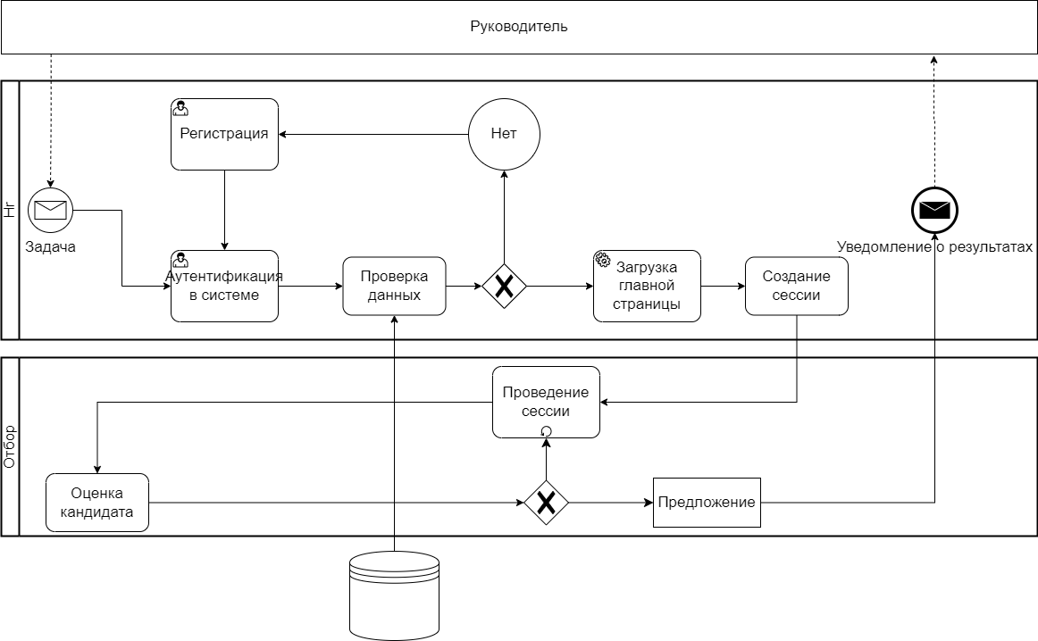
Рисунок 1. BPMN-диаграмма процесса до внедрения системы
Бизнес-процесс оценки кандидатов до внедрения разработанной системы также инициируется руководителем, который формирует задачу для HR-специалиста.
После получения задачи HR-специалист проходит процедуру аутентификации в системе (при необходимости — регистрацию) и получает доступ к рабочей среде.
Далее проводится сессия взаимодействия с кандидатом. В отличие от автоматизированного варианта, сбор и анализ информации осуществляется без использования специализированных интеллектуальных инструментов.
Оценка кандидата выполняется HR-специалистом на основе личного опыта и субъективного восприятия, без применения нейросетевого анализа мультимодальных данных.
На основании полученной информации принимается решение, оформляемое в виде предложения. Информирование руководителя о результатах осуществляется без автоматизированной аналитической поддержки.
Таким образом, данный процесс характеризуется отсутствием этапа автоматического анализа данных и формализованных метрик оценки, что снижает объективность и воспроизводимость результатов по сравнению с разработанной системой

ОБЗОР АНАЛОГОВ
В области распознавания эмоций человека существует ряд решений, использующих технологии компьютерного зрения, обработки аудиосигналов и искусственного интеллекта. Такие системы применяются в маркетинге, медицине, образовании и HR для анализа эмоционального состояния. В данном разделе рассматриваются основные аналоги, их функциональные возможности, преимущества и недостатки, а также проводится сравнительный анализ для определения перспективного подхода к разработке системы.

Существующие решения

Системы на основе компьютерного зрения
Примером является библиотека Affectiva, которая использует свёрточные нейронные сети для анализа выражений лица. Такие системы фиксируют видеопоток и классифицируют эмоции на основе визуальных признаков, таких как улыбка или нахмуренные брови.
Преимущества:
- Высокая точность распознавания при хорошем освещении.
- Возможность анализа в реальном времени.
- Гибкость настройки под конкретные категории эмоций.
Недостатки:
- Зависимость от качества видеопотока и угла обзора.
- Ограниченная эффективность при обработке сложных или неоднозначных выражений.
- Отсутствие учёта аудиоданных.

Системы на основе анализа аудиосигналов
Примером служит платформа Beyond Verbal, которая анализирует голосовые характеристики, такие как высота тона и темп речи, для определения эмоционального состояния. Такие решения часто применяются в call-центрах.
Преимущества:
- Устойчивость к визуальным помехам.
- Низкие требования к оборудованию (достаточно микрофона).
- Возможность анализа в условиях ограниченной видимости.
Недостатки:
- Ограниченная точность при низком качестве звука.
- Невозможность учёта визуальных признаков.
- Сложности с распознаванием эмоций при нейтральном тоне.

Мультимодальные системы
Примером является система Emotient, которая комбинирует анализ выражений лица и голосовых данных с использованием CNN и RNN. Такие решения применяются в маркетинге и HR для комплексного анализа эмоционального состояния.
Преимущества:
- Высокая точность за счёт комбинирования данных.
- Адаптивность к различным сценариям (например, собеседования или рабочие встречи).
- Возможность интеграции с другими системами управления.
Недостатки:
- Высокая вычислительная сложность.
- Необходимость больших размеченных датасетов для обучения.
- Сложность настройки для специфических задач HR.

Системы на основе традиционных методов
Примером являются решения, использующие алгоритмы SVM или KNN для классификации эмоций на основе заранее выделенных признаков (например, геометрия лица или спектральные характеристики голоса).
Преимущества:
- Низкие вычислительные требования.
- Простота реализации для базовых задач.
- Независимость от больших датасетов.
Недостатки:
- Низкая точность по сравнению с нейронными сетями.
- Трудоёмкость предварительной обработки данных.
- Ограниченная адаптивность к сложным сценариям.

Разрабатываемая система
В рамках данной курсовой работы предлагается собственная разработка мультимодальной системы, ориентированной на задачи управления персоналом (HR). Система объединяет анализ видеопотока (CNN) и аудиопотока (RNN) с учетом требований конфиденциальности.
Преимущества:
- Специализация под HR: Адаптация сценариев анализа под собеседования и мониторинг вовлечённости.
- Соответствие ФЗ-152: Локальная обработка данных, шифрование и разграничение прав доступа.
- Гибкость стека: Использование открытых библиотек (Python, PyTorch, OpenCV) позволяет избежать лицензионных отчислений.
- Мультимодальность: Повышение точности за счёт объединения визуальных и голосовых признаков.
Недостатки:
- Необходимость самостоятельного обучения и валидации моделей.
- Требует наличия вычислительных ресурсов (GPU) для этапа обучения и инференса в реальном времени.

Сравнительный анализ аналогов
Для оценки существующих решений и предлагаемой разработки ниже приведена таблица, в которой сравниваются ключевые характеристики систем по основным критериям.
Таблица 1. Сравнение аналогов
Функциональная возможность | Компьютерное зрение | Анализ аудиосигналов | Мультимодальные системы | Традиционные методы | Разрабатываемая система
Точность классификации | Высокая | Средняя | Высокая | Низкая | Высокая (целевая ≥85%)
Учёт видеопотока | Да | Нет | Да | Ограниченно | Да
Учёт аудиопотока | Нет | Да | Да | Ограниченно | Да
Адаптивность к HR-сценариям | Средняя | Низкая | Высокая | Низкая | Высокая (специализированная)
Вычислительная сложность | Высокая | Средняя | Высокая | Низкая | Высокая (оптимизируемая)
Требования к данным | Высокие | Средние | Высокие | Средние | Высокие (требуется обучение)
Стоимость внедрения | Высокая | Средняя | Высокая | Низкая | Средняя (отсутствие лицензий)
Соответствие ФЗ-152 | Не гарантировано | Не гарантировано | Не гарантировано | Не гарантировано | Да (встроено в архитектуру)

Анализ показателей:
Точность классификации: Мультимодальные системы и разрабатываемое решение обеспечивают наивысшую точность благодаря комбинированию данных, тогда как традиционные методы уступают из-за ограничений в обработке сложных признаков.
Учёт видео- и аудиопотока: только мультимодальные системы и разрабатываемое решение способны полноценно анализировать оба типа данных.
Адаптивность к HR-сценариям: Разрабатываемая система и готовые мультимодальные решения лучше подходят для задач HR благодаря возможности учёта контекста.
Стоимость и правовое обеспечение: в отличие от коммерческих аналогов (Affectiva, Emotient), разрабатываемая система предполагает отсутствие регулярных лицензионных отчислений и изначальную архитектурную поддержку требований ФЗ-152, что критично для работы с персональными данными сотрудников в РФ.

Выводы по обзору аналогов
Анализ существующих решений показывает, что ни одна из технологий в отдельности не решает задачу комплексного распознавания эмоций с учётом требований HR и российского законодательства. Системы на основе компьютерного зрения эффективны для анализа выражений лица, но игнорируют голосовые характеристики. Системы анализа аудиосигналов устойчивы к визуальным помехам, но ограничены в распознавании сложных эмоций. Традиционные методы просты в реализации, но уступают по точности. Коммерческие мультимодальные системы демонстрируют высокий потенциал, однако их внедрение связано с высокой стоимостью и рисками несоответствия требованиям локализации персональных данных.
Для разработки системы в рамках данной работы целесообразно ориентироваться на мультимодальный подход, интегрирующий свёрточные нейронные сети (CNN) для обработки видеопотока и рекуррентные нейронные сети (RNN) для анализа аудиопотока. Разрабатываемое решение позволит достичь высокой точности (целевой показатель ≥85%), надёжности и функциональности, необходимых для применения в HR-процессах, при этом обеспечивая контроль над данными и снижение затрат на лицензирование ПО по сравнению с зарубежными аналогами.

ТЕХНИЧЕСКОЕ ЗАДАНИЕ

Общие сведения

Наименование темы (проекта)
Полное наименование: «Разработка мультимодальной системы распознавания эмоций человека на основе искусственной нейронной сети для применения в процессах управления персоналом».

Основания для разработки
- Выпускная квалификационная работа в рамках Сургутского государственного университета.
- Письменное задание научного руководителя от «01» марта 2025 г.
- Цель разработки — создание системы, обеспечивающей точное распознавание эмоционального состояния человека на основе анализа видеопотока (выражения лица) и аудиопотока (голосовые характеристики) с использованием искусственных нейронных сетей для поддержки HR-процессов, таких как оценка вовлечённости, диагностика стресса и оптимизация подбора персонала.

Исполнители
- Студент: Демьянцев Виталий Владиславович, группа 606-12.
- Научный руководитель: Горбунов Дмитрий Владимирович, Старший преподаватель кафедры АСОИУ.

Дата начала и дата окончания работ
- Начало работ: «___» __________ 2025 г.
- Окончание работ: «___» __________ 2025 г.

Назначение и цели разработки

Назначение
Разрабатываемая мультимодальная система предназначена для автоматического распознавания эмоций человека на основе анализа видеопотока (выражения лица) и аудиопотока (голосовые характеристики) в реальном времени. Система ориентирована на применение в области управления персоналом (HR) для решения задач, связанных с оценкой эмоционального состояния сотрудников, диагностикой стресса, анализом вовлечённости и поддержкой подбора персонала. Решение направлено на повышение эффективности HR-процессов, улучшение корпоративной культуры и снижение рисков профессионального выгорания.

Цели и задачи

Главная цель:
разработка и исследование мультимодальной системы распознавания эмоций человека, обеспечивающей точную классификацию эмоционального состояния на основе интеграции видео- и аудиоданных с использованием искусственных нейронных сетей для применения в HR-процессах.

Основные задачи:
- Исследование предметной области и анализ существующих методов распознавания эмоций.
- Определение требований к системе и выбор подходящих инструментов для обработки видео- и аудиопотоков.
- Проектирование архитектуры системы, включая интеграцию свёрточных и рекуррентных нейронных сетей.
- Разработка программного обеспечения для обработки видеопотока (анализ выражений лица) и аудиопотока (анализ голосовых характеристик).
- Реализация алгоритмов классификации эмоций на основе мультимодальных данных.
- Тестирование системы в смоделированных HR-сценариях (например, имитация собеседований или рабочих встреч) с оценкой точности, полноты и F1-меры.
- Формирование отчёта с результатами тестирования и рекомендациями по внедрению системы в HR-процессы.

Требования к системе

Функциональные требования
- Обработка видеопотока:
Захват и анализ видеопотока с камеры для распознавания выражений лица.
Классификация эмоций (радость, грусть, гнев, страх, удивление, нейтральное состояние и др.) на основе визуальных признаков.
- Обработка аудиопотока:
Захват и анализ аудиопотока с микрофона для извлечения голосовых характеристик (высота тона, темп речи, интенсивность).
Классификация эмоций на основе аудиоданных с учётом интонаций.
- Мультимодальная интеграция:
Объединение данных из видео- и аудиопотоков для повышения точности классификации.
Генерация единого результата классификации эмоций с указанием вероятности каждой категории.
- Классификация эмоций:
Поддержка не менее 7 категорий эмоций (радость, грусть, гнев, страх, удивление, отвращение, нейтральное состояние).
Возможность расширения для учёта дополнительных состояний (например, стресс, усталость).
- Визуализация и уведомления:
Отображение текущего эмоционального состояния в реальном времени на пользовательском интерфейсе.
Генерация уведомлений при выявлении критических состояний (например, высокий уровень стресса).
- Хранение данных:
Ведение базы данных с результатами анализа (время, эмоция, вероятность).
Возможность экспорта отчётов в форматах PDF и CSV для HR-специалистов.
- Интеграция с HR-процессами:
Поддержка сценариев, таких как анализ эмоций во время собеседований, рабочих встреч или мониторинга состояния сотрудников.
Возможность настройки под конкретные HR-задачи (например, оценка вовлечённости).

Нефункциональные требования
- Производительность:
- Время обработки одного кадра видеопотока — не более 100 мс.
- Время обработки аудиофрагмента (5 секунд) — не более 200 мс.
- Поддержка анализа в реальном времени (не менее 15 кадров в секунду для видео).
- Надёжность:
- Устойчивость к помехам (например, низкое освещение для видео, шум для аудио).
- Обеспечение корректной работы при частичной потере данных (например, отсутствие аудиопотока).
- Масштабируемость:
- Возможность обработки данных с нескольких камер и микрофонов одновременно.
- Поддержка добавления новых категорий эмоций без изменения архитектуры.
- Интерфейс:
- Интуитивно понятный интерфейс для HR-специалистов с минимальными требованиями к обучению.
- Поддержка русского и английского языков.
- Конфиденциальность:
- Обеспечение защиты персональных данных сотрудников в соответствии с Федеральным законом №152-ФЗ «О персональных данных».
- Шифрование хранимых данных и ограничение доступа к результатам анализа.
- Точность:
- Точность классификации эмоций — не менее 85% на стандартных датасетах (например, FER-2013 для видео, RAVDESS для аудио).
- F1-мера для мультимодальной классификации — не менее 0.80.

Требования к программному обеспечению
- Языки программирования: Python (для нейронных сетей и обработки данных).
- Среда разработки: PyCharm или Jupyter Notebook.
- Библиотеки:
- PyTorch или TensorFlow (реализация нейронных сетей).
- OpenCV (обработка видеопотока).
- Librosa (обработка аудиопотока).
- Pandas, NumPy (анализ данных).
- Flask или Django (разработка веб-интерфейса, при необходимости).
- СУБД: SQLite или PostgreSQL для хранения результатов анализа и логов.
- Датасеты:
- Для видеопотока: FER-2013, AffectNet.
- Для аудиопотока: RAVDESS, TESS.

Требования к аппаратному обеспечению
- Камера: Разрешение не менее 720p, частота кадров — 30 fps.
- Микрофон: Частота дискретизации — не менее 16 кГц, подавление шума.
- Вычислительная платформа:
- Процессор: 4 ядра (Intel i5 или выше) или GPU (например, NVIDIA GTX 1660 для ускорения нейронных сетей).
- Оперативная память: 16 ГБ.
- Накопитель: SSD 256 ГБ.
- Операционная система: Windows 10/11 или Linux (Ubuntu 20.04 или выше).

Основные пользователи
- HR-специалисты: Персонал, использующий систему для оценки эмоционального состояния сотрудников, анализа вовлечённости и поддержки подбора персонала.
- Руководители подразделений: Лица, принимающие решения на основе данных об эмоциональном климате в коллективе.
- Технические специалисты: Инженеры и разработчики, ответственные за настройку, обслуживание и обновление системы.

ПРОЕКТИРОВАНИЕ СИСТЕМЫ
Для проектирования мультимодальной системы распознавания эмоций человека необходимо построить BPMN-диаграмму для описания бизнес-процесса, DFD-диаграмму для отображения потоков данных, IDEF0-диаграмму для представления общей структуры системы, ER-диаграмму для описания структуры базы данных, а также схему интерфейса для определения концепции взаимодействия с пользователем.

BPMN-диаграмма
Первым этапом в проектировании системы является построение BPMN диаграммы. BPMN-диаграмма отражает детальное описание бизнес-процессов. Диаграмма представлена ниже (рис. 1).
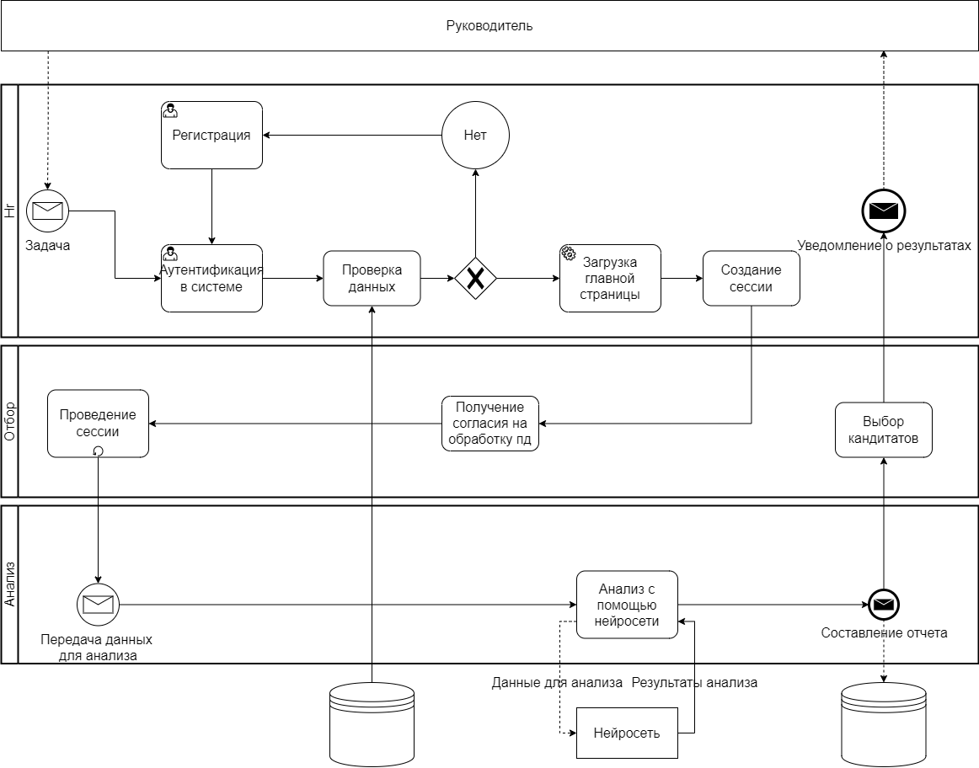
Рисунок 2. BPMN диаграмма системы
Бизнес-процесс разработанной системы представляет собой последовательность взаимодействий между руководителем, HR-специалистом и системой анализа данных.
Процесс начинается с поступления задачи от руководителя, в которой формулируется необходимость оценки кандидата или сотрудника. После получения задачи HR-специалист инициирует работу в системе и проходит аутентификацию. В случае отсутствия учётной записи выполняется регистрация, после чего осуществляется повторный вход.
Далее выполняется проверка корректности введённых данных. При обнаружении ошибок пользователь возвращается к этапу регистрации или повторного ввода данных. При успешной проверке осуществляется загрузка главной страницы системы и создание пользовательской сессии.
После входа в систему HR-специалист проводит сессию взаимодействия с кандидатом. Обязательным этапом является получение согласия на обработку персональных данных, после чего осуществляется сбор мультимодальных данных (видеопоток и аудиопоток).
Собранные данные передаются в модуль анализа, где обрабатываются с использованием нейросетевой модели. В результате анализа формируется отчёт, содержащий оценку эмоционального состояния.
На основе полученных результатов HR-специалист выполняет оценку кандидата. Далее принимается решение, оформляемое в виде предложения (например, о найме или отказе).
Завершающим этапом является отправка уведомления о результатах руководителю.
Таким образом, диаграмма отражает полный цикл: от постановки задачи руководителем до формирования решения и передачи результатов.

SADT-диаграмма
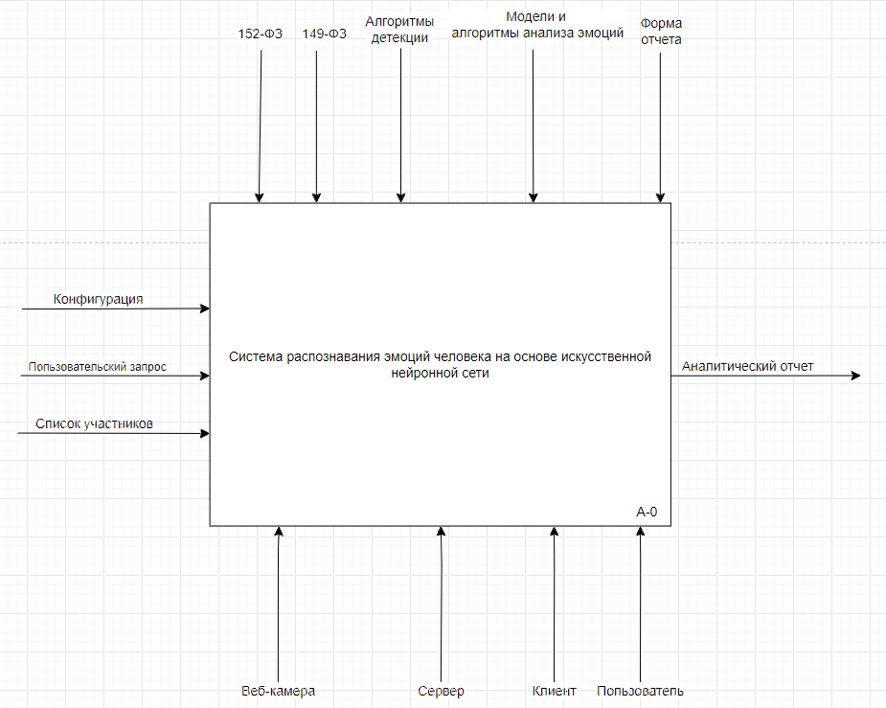Рисунок 3. IDEF0 диаграмма системы
IDEF0-диаграмма верхнего уровня представляет систему в виде единого функционального блока «Система распознавания эмоций человека на основе искусственной нейронной сети», в котором определены входы, выходы, управляющие воздействия и механизмы.
- Входы:
пользовательский запрос;
список участников;
конфигурация.
- Выходы:
аналитический отчёт.
- Управляющие факторы:
нормативные документы (152-ФЗ, 149-ФЗ);
алгоритмы детекции;
модели и алгоритмы анализа эмоций;
форма отчёта.
- Механизмы:
веб-камера;
сервер;
клиентское приложение;
пользователь (HR-специалист).
В рамках данной модели система выполняет преобразование входной информации, поступающей от пользователя и внешних источников, в аналитический отчёт об эмоциональном состоянии. Управление процессом осуществляется за счёт заданных алгоритмов обработки, используемых моделей анализа, а также нормативных ограничений, регламентирующих обработку персональных данных.
Механизмы обеспечивают техническую и пользовательскую реализацию процесса: сбор данных (веб-камера), их обработку (сервер), взаимодействие с интерфейсом (клиент) и принятие решений (пользователь).
Таким образом, диаграмма отражает обобщённую функциональную структуру системы и демонстрирует взаимосвязь между входными данными, управляющими воздействиями, используемыми ресурсами и результатом обработки.

DFD-диаграмма
На следующем этапе проектирования построена DFD-диаграмма, которая отображает потоки данных между компонентами системы и хранилищами. Диаграмма представлена ниже (рис. 3).

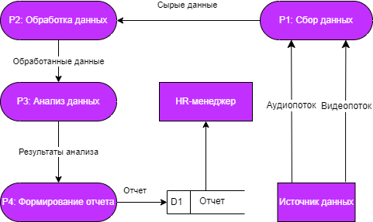
Рисунок 4. DFD диаграмма системы
DFD-диаграмма включает следующие компоненты:
- Внешние сущности:
HR-менеджер: Инициирует запрос на анализ и получает отчёт.
Источник данных: Камера и микрофон, предоставляющие видео- и аудиопотоки.
- Процессы:
P1: Сбор данных: Получение видео- и аудиопотоков, их предварительная обработка (например, сжатие или фильтрация).
P2: Обработка данных: Извлечение признаков из видео (например, ключевые точки лица) и аудио (например, MFCC-коэффициенты).
P3: Анализ данных: Классификация эмоций с использованием нейронной сети на основе обработанных данных.
P4: Формирование отчёта: Создание отчёта с результатами анализа (например, статистика эмоций).
- Хранилища данных:
D2: Отчёт: Содержит итоговый отчёт, доступный HR-менеджеру.
- Потоки данных:
- Видео- и аудиопотоки от источника к процессу сбора.
- Сырые данные от сбора к обработке.
- Обработанные данные от обработки к базе данных и анализу.
- Результаты анализа от анализа к базе данных и формированию отчёта.
- Отчёт от формирования к HR-менеджеру.
Диаграмма наглядно иллюстрирует, как данные движутся от ввода (камера, микрофон) через обработку и анализ к выводу (отчёт для HR-менеджера).

СХЕМА ИНТЕРФЕЙСА
Для определения концепции взаимодействия с пользователем разработан прототип интерфейса системы в WPF. Схема представлена ниже.
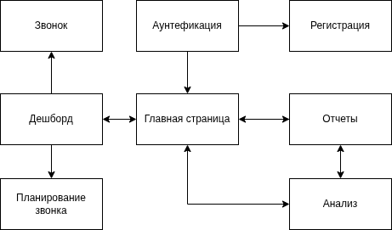
Рисунок 5. Схема интерфейса системы
Проектирование пользовательского интерфейса осуществлялось с учётом эргономических требований и принципов юзабилити. Основной акцент сделан на наглядности отображения данных в реальном времени и минимизации количества кликов для доступа к отчётам. Разработка велась с использованием технологии WPF (Windows Presentation Foundation), что обеспечило гибкость настройки элементов управления и высокую производительность при отображении видеопотока.
Интерфейс системы разделён на логические модули: авторизация, планирование сессий, проведение анализа и просмотр отчётов. Навигация между разделами реализована через боковое меню, доступное на всех страницах системы после входа.
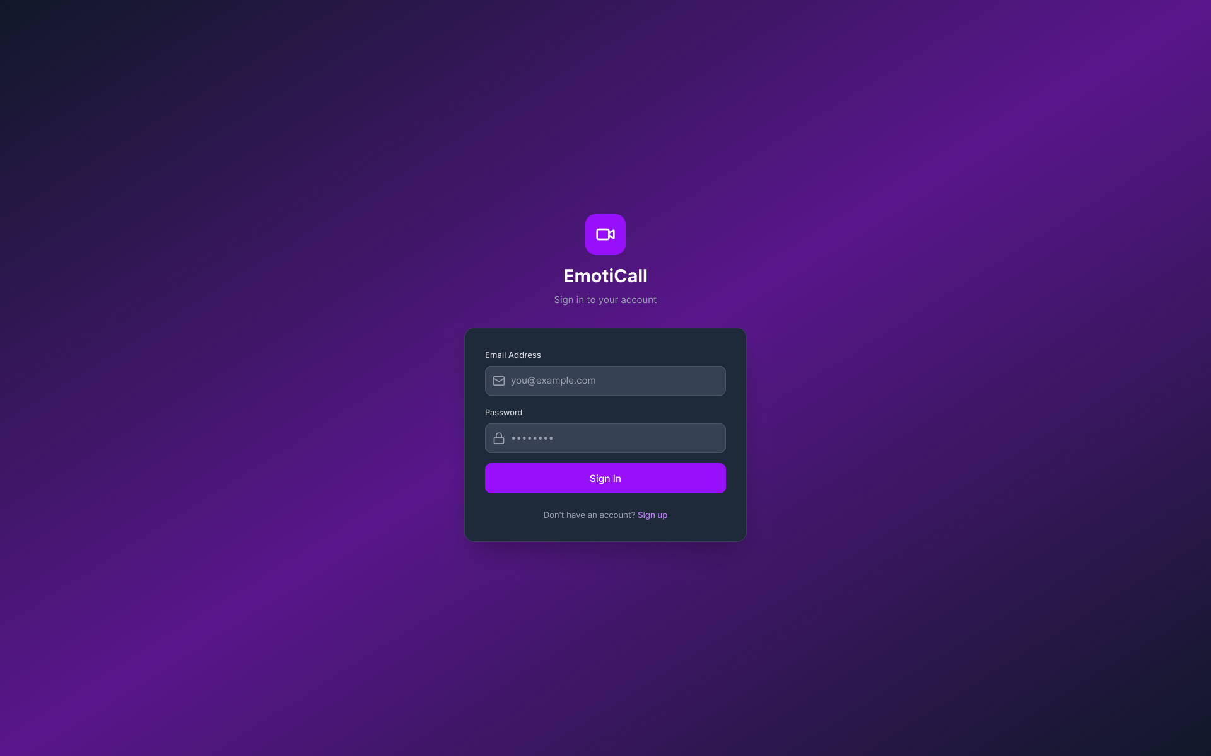
Рисунок 6. Страница аутентификации
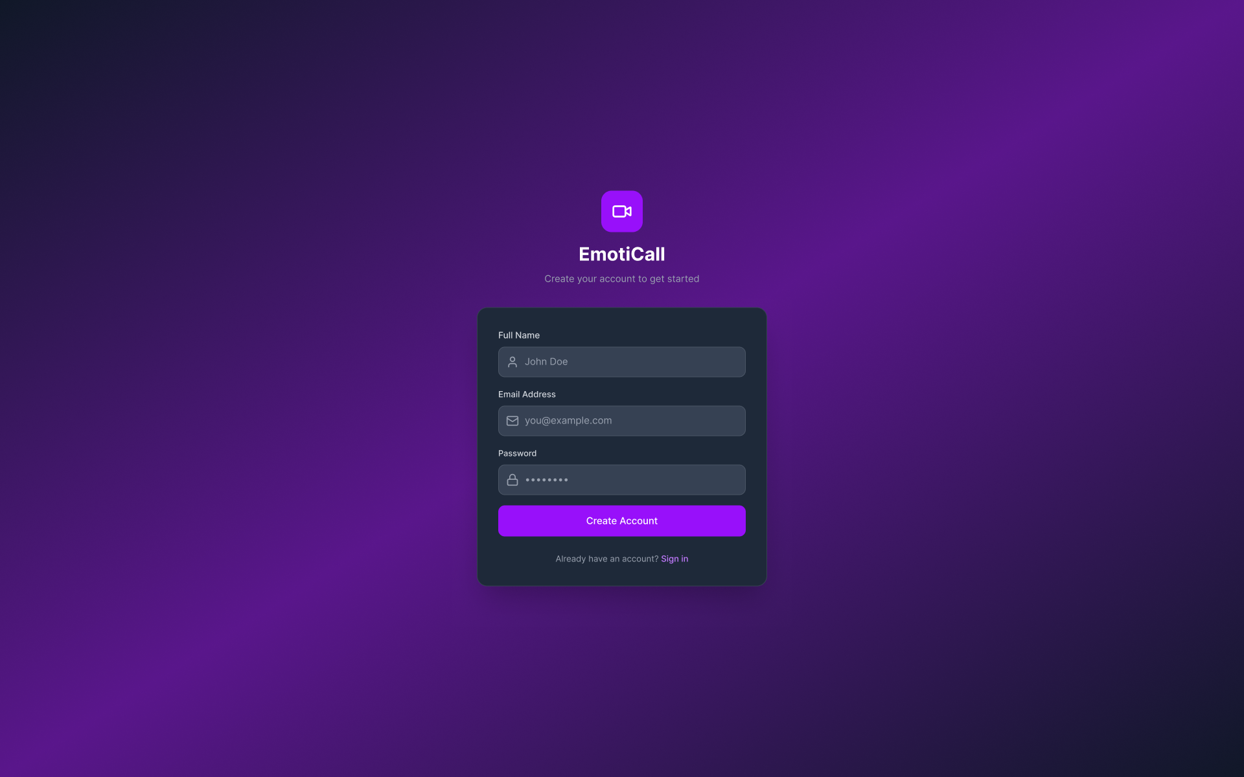
Рисунок 7. Страница регистрации
Процедура регистрации (Рисунок 7) доступна только для администраторов системы. При создании новой учётной записи HR-специалиста указывается роль пользователя, что определяет уровень доступа к функциям системы (например, просмотр отчётов или управление сессиями)
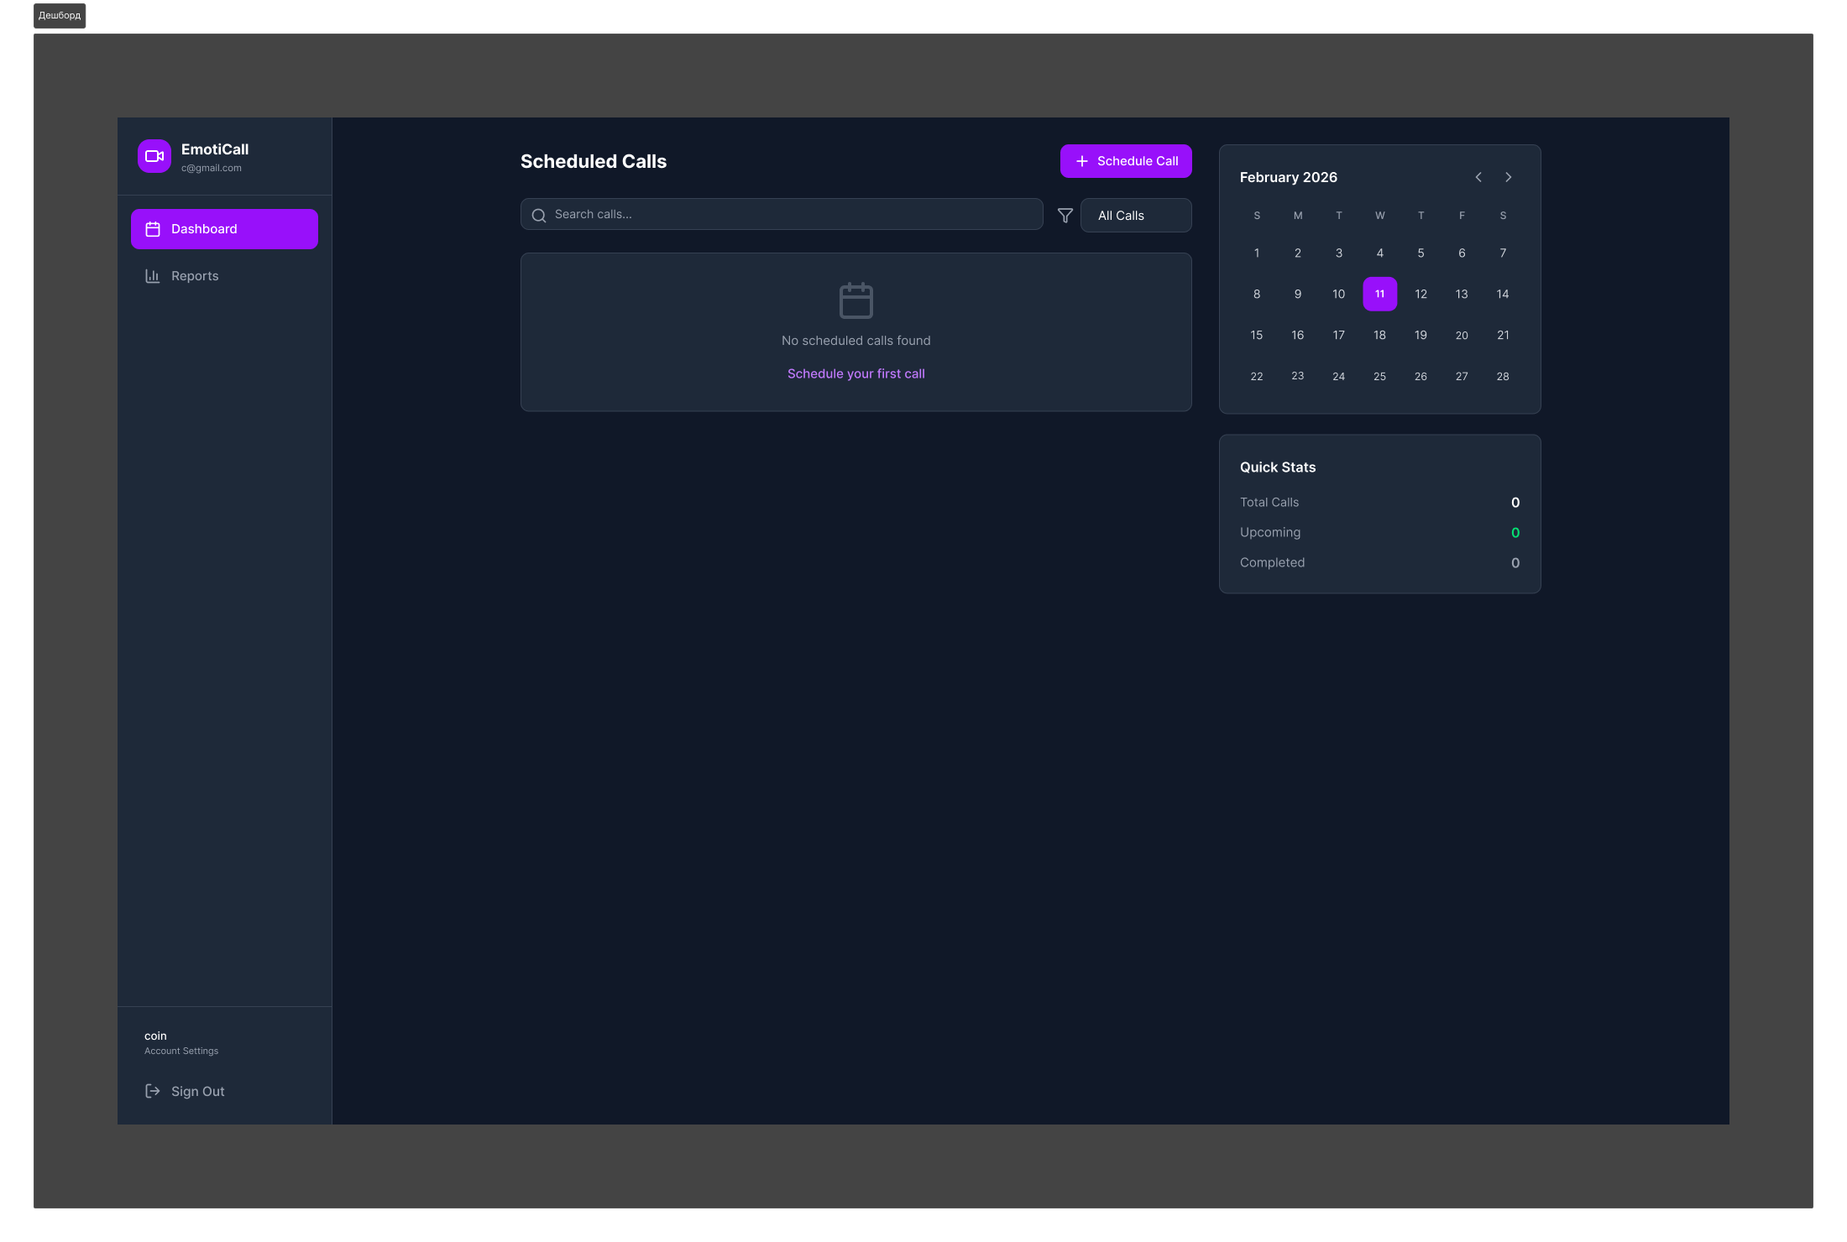
Рисунок 8. Главная страница
Главное окно системы (Рисунок 8) содержит навигационное меню с доступом к основным разделам: «Планирование», «Текущие сессии», «Архив отчётов» и «Настройки». В центральной части отображается сводная информация: количество запланированных сессий на сегодня, последние проведённые анализы и системные уведомления.
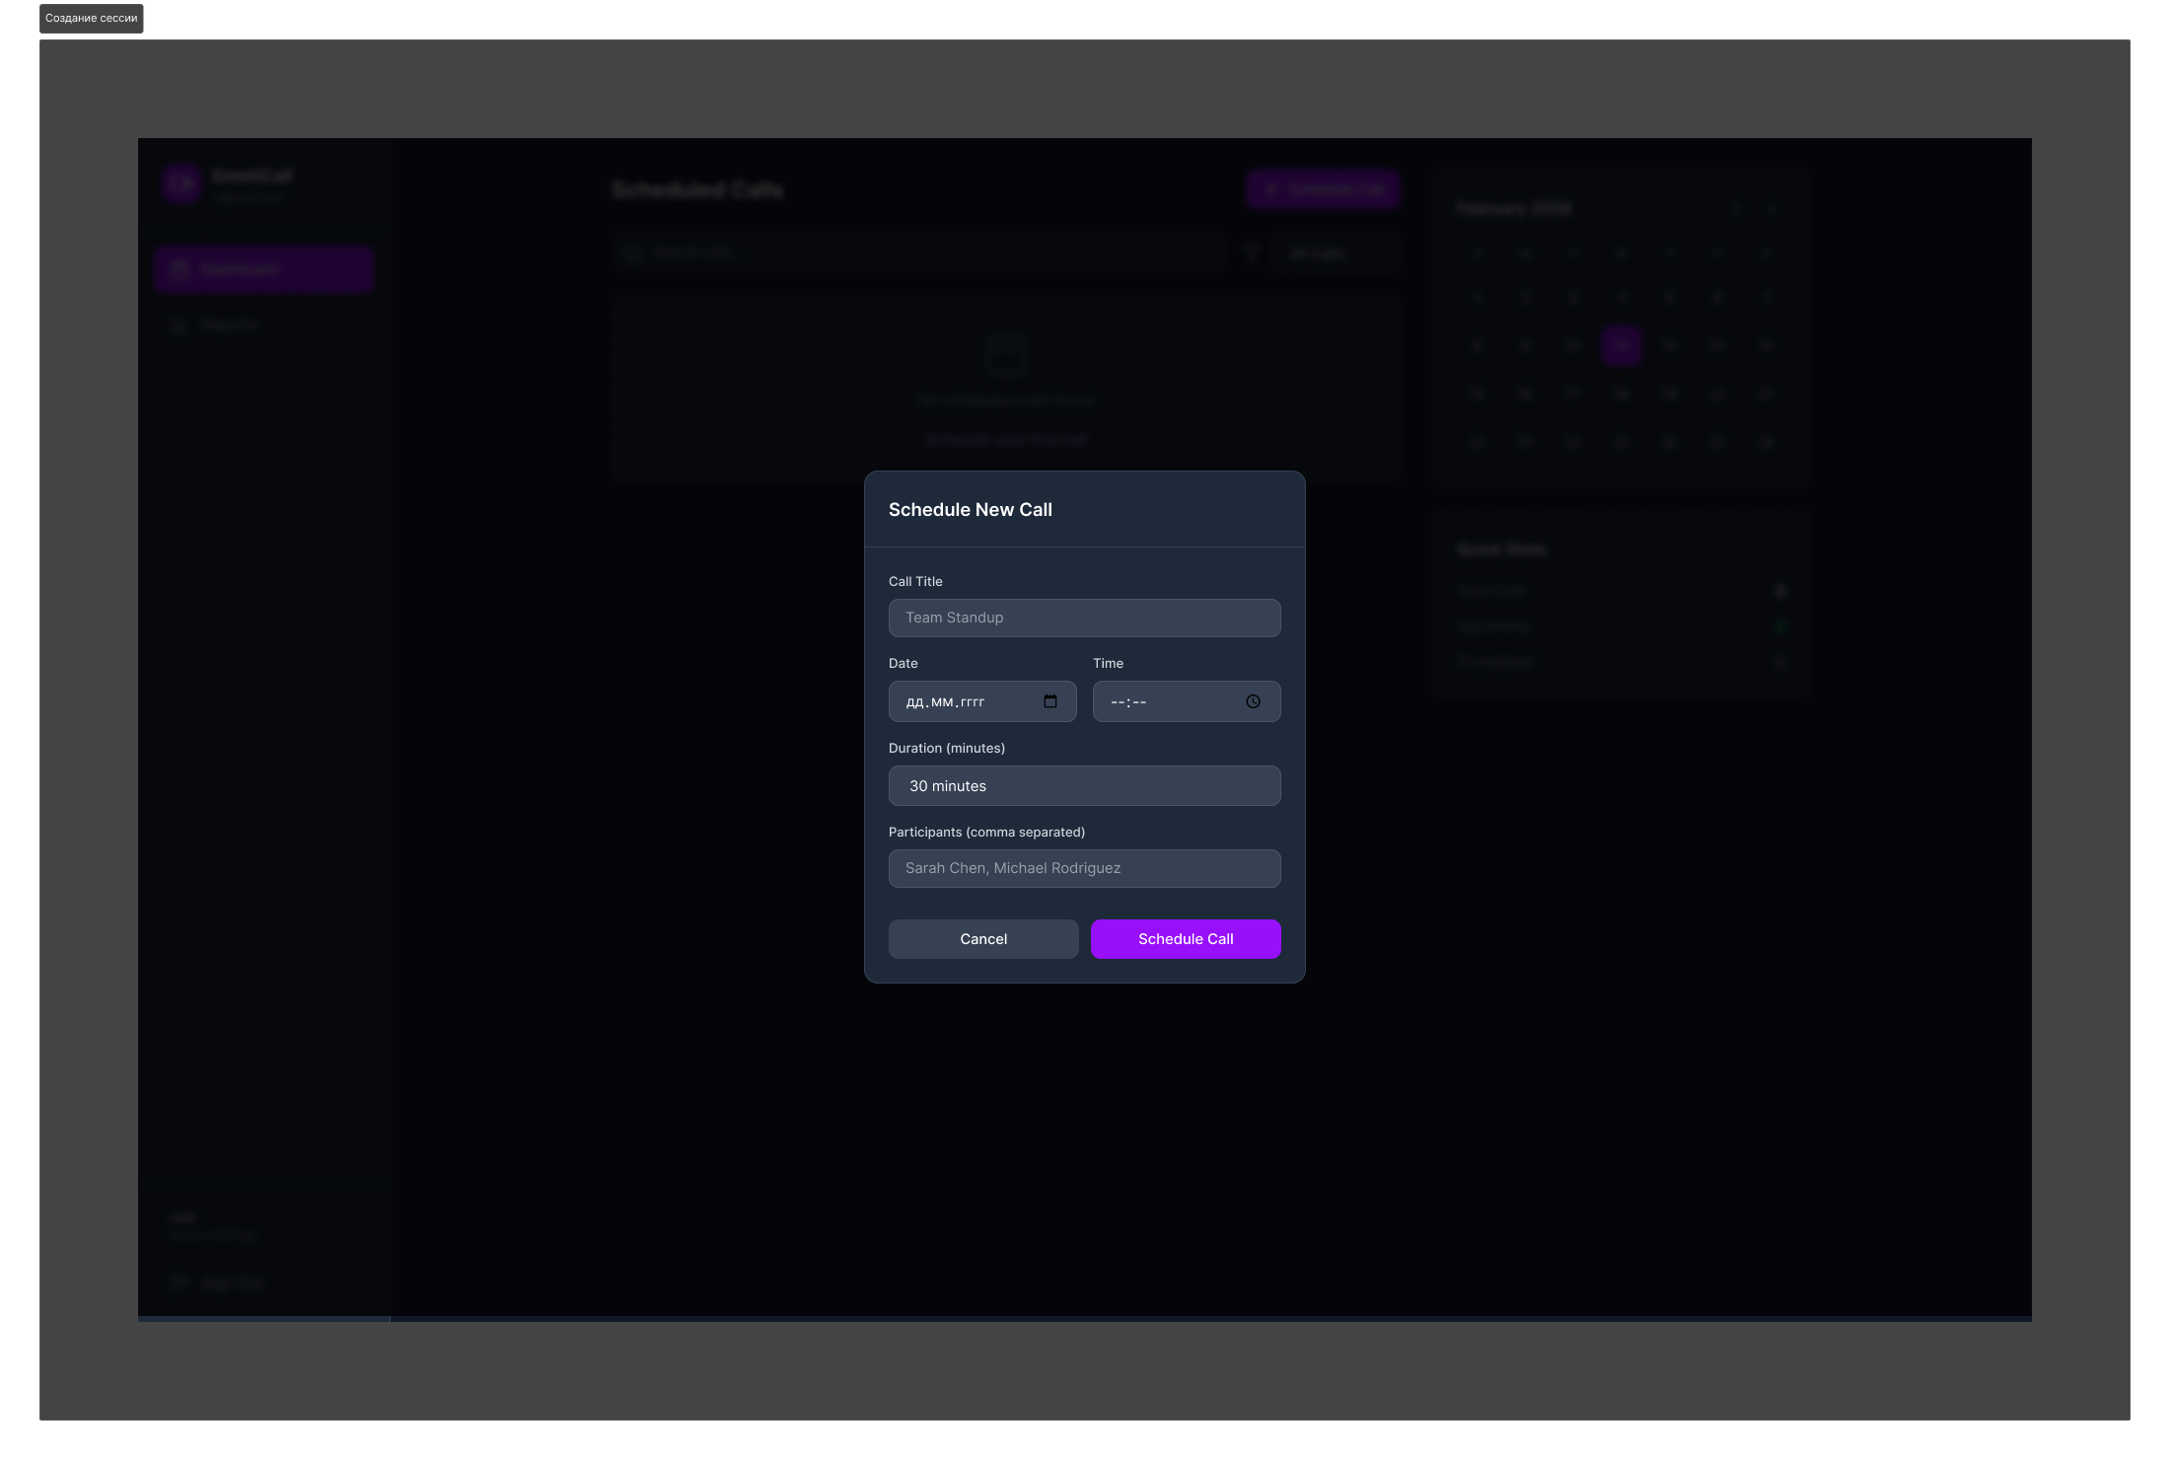
Рисунок 9. Окно планирования конфереции
Модуль планирования (Рисунок 9) позволяет HR-специалисту создать новую сессию оценки. Указываются дата и время, список участников, тип сессии (собеседование, мониторинг, встреча). Система автоматически проверяет доступность оборудования (камеры, микрофоны) перед началом сессии.
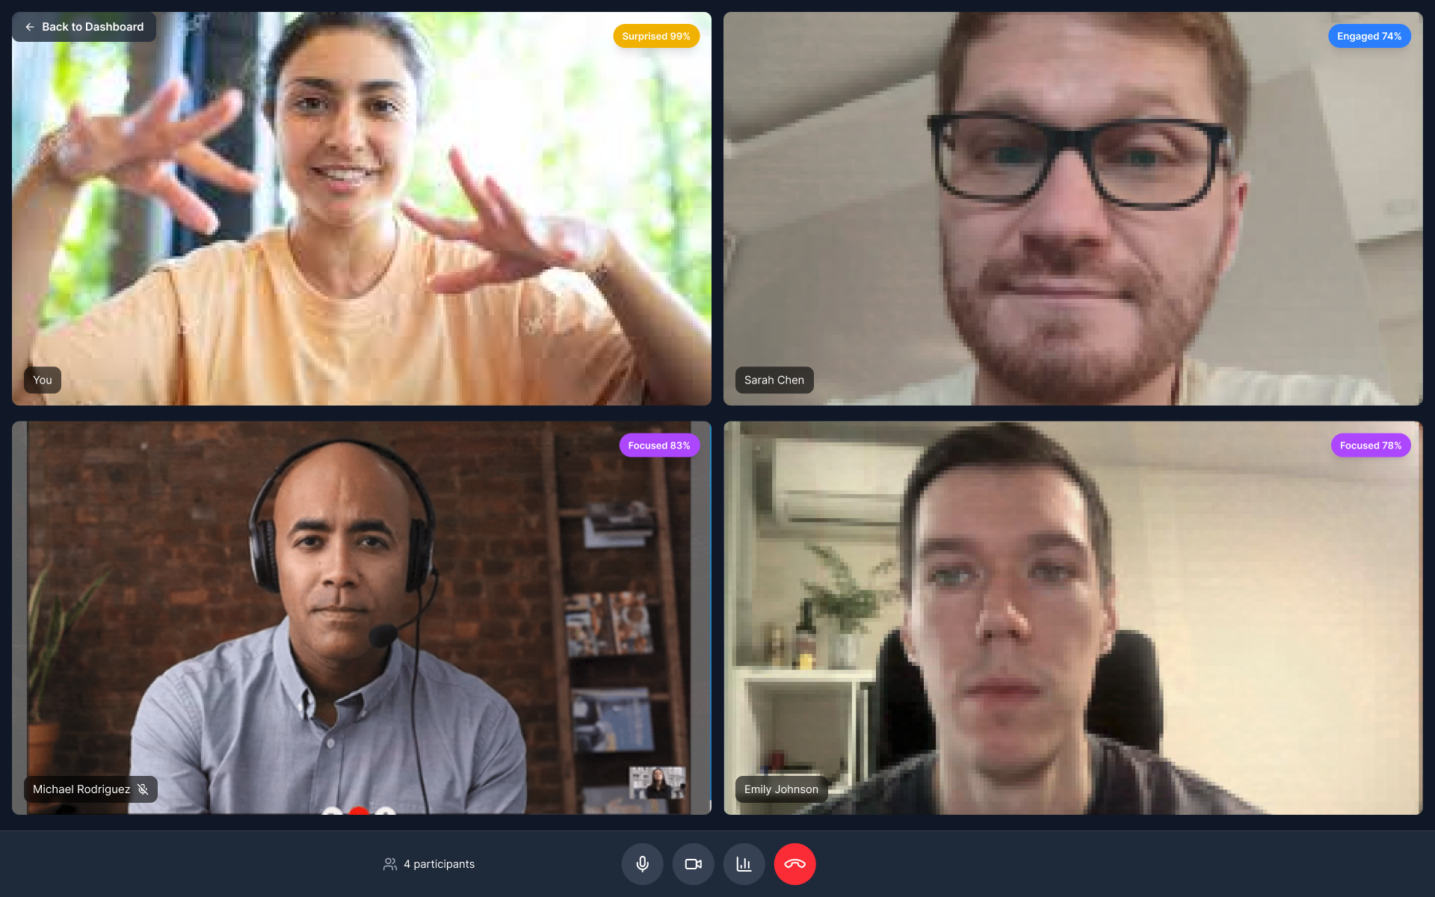
Рисунок 10. Страница конференции
В окне конференции (Рисунок 10) реализуется основной функционал захвата данных. Ключевым элементом является виджет отображения эмоций в реальном времени, который визуализирует текущее состояние кандидата с помощью цветовой индикации и графиков.
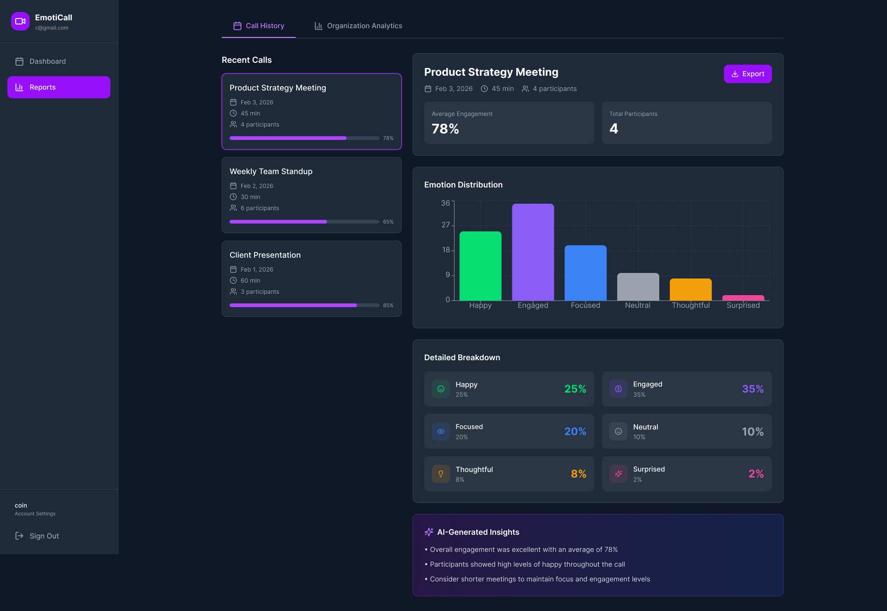
Рисунок 11. Дэшборд с отчетами по отдельному звонку
По итогам сессии формируется детализированный отчёт (Рисунок 11), где представлены графики распределения эмоций по временной шкале. HR-специалист может просмотреть пиковые значения (например, моменты максимального стресса) и перейти к соответствующему фрагменту записи

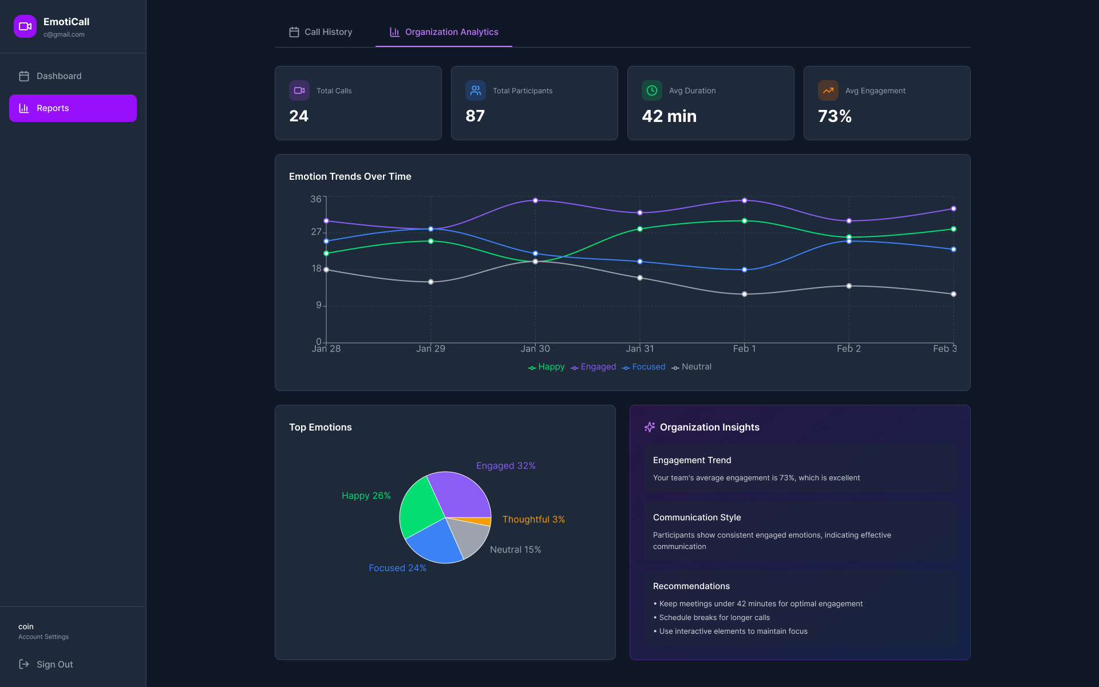
Рисунок 12. Дэшборд с суммарным отчетом
Сводный дэшборд (Рисунок 12) агрегирует данные по нескольким сессиям. Это позволяет руководителям оценивать эмоциональный климат в коллективе за длительный период, выявлять тенденции и принимать управленческие решения на основе объективных метрик

ВИДЫ ОБЕСПЕЧЕНИЯ
Разработка мультимодальной системы распознавания эмоций человека требует комплексного подхода к обеспечению её функционирования. В данном разделе описаны лингвистическое, математическое, алгоритмическое, техническое, программное, правовое, эргономическое и информационное обеспечение системы.
  - Техническое обеспечение
Требования к клиентской системе
- Процессор: 4 ядра (Intel Core i3 или AMD Ryzen 3, начиная с 2015 года).
- Оперативная память: 8 ГБ.
- Видеокарта: NVIDIA GT 1030 или встроенная графика Intel HD Graphics 620.
- Свободное место на диске: 50 ГБ (рекомендуется SSD).
Рекомендуемые требования
- Процессор: 6 ядер (Intel Core i5 или AMD Ryzen 5, начиная с 2018 года).
- Оперативная память: 16 ГБ.
- Видеокарта: NVIDIA GTX 1060 6 ГБ или выше
- Свободное место на диске: 100 ГБ (SSD).
Аппаратное обеспечение
- Камеры: Разрешение 1080p, частота кадров 30 fps, поддержка инфракрасного режима для работы в условиях слабого освещения.
- Микрофоны: Частота дискретизации 44.1 кГц, направленные или всенаправленные в зависимости от сценария (собеседование, мониторинг).
Требования к серверу для выполнения нейросетевых вычислений в реальном времени:
- GPU — графический ускоритель с поддержкой параллельных вычислений (CUDA/OpenCL).
- Видеопамять (VRAM): не менее 10–12 ГБ для обработки потоков 1080p.
- Процессор: от 12 vCPU (для предобработки данных и обслуживания потоков).
- Оперативная память: от 32 ГБ.
- Накопитель: NVMe SSD от 500 ГБ.
- Сетевой интерфейс: от 1 Gbps.
  - Эргономическое обеспечение
Для удобства использования системы применяются следующие решения:
- Мониторы: Дисплей с диагональю от 24 дюймов, разрешением 1920x1080, частотой обновления 60 Гц для комфортного просмотра видеопотока и графиков.
- Клавиатура и мышь: Эргономичные устройства с минимальным уровнем шума для длительной работы HR-менеджера.
- Камеры: Регулируемые крепления для точного позиционирования, угол обзора 90°.
- Интерфейс: Минималистичный дизайн с крупными шрифтами (не менее 14 pt), контрастными цветами (например, тёмный фон, светлый текст) и интуитивным расположением элементов управления.
Эти меры снижают нагрузку на пользователя и повышают эффективность работы с системой.
  - Программное обеспечение
Для реализации системы используются следующие программные средства:
- Visual Studio 2022: разработка на C# с использованием .NET Framework 4.7.2 или .NET 6.
- Python 3.9+: реализация нейросетевых алгоритмов с библиотеками:
  - TensorFlow или PyTorch для обучения и inference нейронных сетей.
  - OpenCV для обработки видеопотока.
  - Librosa для анализа аудиопотока.
- PostgreSQL 15: управление базой данных с поддержкой расширений для хранения больших данных (видео, аудио).
Требования к коду
- Код должен быть модульным, с чётким разделением на слои (сбор данных, обработка, анализ, интерфейс).
- Использование объектно-ориентированного подхода в C# и Python.
- Комментарии к коду на русском языке для упрощения поддержки.
Сборка приложения доступна для linux, с возможностью портирования на другие платформы.
  - Лингвистическое обеспечение
В качестве основного языка программирования для реализации системы выбран C#, который удобен для создания приложений с графическим интерфейсом благодаря поддержке .NET Framework и интеграции с Visual Studio. Среда разработки — Visual Studio 2022, обеспечивающая удобные инструменты для написания, отладки и тестирования программ на C#.
Для обработки данных с камер и микрофонов, а также реализации нейросетевых алгоритмов используется язык программирования Python. Python применяется для анализа видеопотока (распознавание выражений лица), аудиопотока (определение голосовых характеристик) и интеграции с библиотеками машинного обучения, такими как TensorFlow и PyTorch.
Для управления базой данных, в которой хранятся данные о сеансах, кандидатах, эмоциях и отчётах, используется язык запросов SQL в СУБД PostgreSQL. Это обеспечивает эффективное хранение и быстрый доступ к структурированным данным.
Ниже приведены некоторые профессиональные термины, используемые в проекте:
Таблица 2. Термины и их определения
Термин | Определение
Компьютерное зрение | Технология анализа видеопотока для распознавания объектов, в данном случае — выражений лица.
MFCC | Мел-частотные кепстральные коэффициенты, используемые для анализа аудиопотока (голосовых характеристик).
Нейронная сеть | Математическая модель, применяемая для классификации эмоций на основе видео- и аудиоданных.
Сеанс | Единичный процесс мониторинга эмоций кандидата или сотрудника в заданное время.

Эти термины отражают ключевые аспекты работы системы и используются в документации и коде.
  - Математическое обеспечение
Для реализации системы применяются математические методы и алгоритмы, обеспечивающие обработку данных и классификацию эмоций.
Обработка видеопотока:
Для анализа видеопотока используется сверточная нейронная сеть (CNN), которая обучается на датасете изображений лиц (например, FER2013). Классификация эмоций (радость, грусть, гнев и т.д.) выполняется с помощью функции активации Softmax:
$$P\left(y_{i}\right)=\frac{e^{z_{i}}}{\sum_{j=1}^{n}{e^{z_{j}}}}$$где $P\left(y_{i}\right)$— вероятность принадлежности объекта к классу $i$, $z_{j}$ — выходной сигнал нейрона для класса $i$, n — количество классов (например, «шлем есть», «шлема нет»).
Для оценки качества модели используется функция потерь Cross-Entropy Loss:
$$L=-\frac{1}{N}\sum_{i=1}^{N}{\left[y_{i}\log\left(\hat{y_{i}}\right)+\left(1-y_{i}\right)\log\left(1-\hat{y_{i}}\right)\right]}$$
Где N — количество примеров в обучающей выборке, $y_{i}$ — истинная метка класса, $\hat{y_{i}}$— предсказанная вероятность.
Обработка аудиопотока:
Для анализа аудиопотока применяются мел-частотные кепстральные коэффициенты (MFCC), которые извлекаются из голосовых данных. Классификация выполняется рекуррентной нейронной сетью (RNN) с функцией активации Softmax. Точность модели также оценивается через Cross-Entropy Loss.
Метрики качества:
Для контроля обучения используются метрики:
- Accuracy: доля правильно классифицированных эмоций,
- Loss: значение функции потерь, отражающее расхождение между предсказаниями и истинными значениями.
Эти методы обеспечивают точную классификацию эмоций и их интеграцию для мультимодального анализа.
  - Алгоритмическое обеспечение
Алгоритмы системы разделены на этапы обработки данных и анализа эмоций:
- Алгоритм сбора данных:
  - Захват видеопотока с камеры (разрешение 1080p) и аудиопотока с микрофона.
  - Предварительная обработка: нормализация яркости видео, фильтрация шума в аудио.
  - Сохранение данных в базе данных (видео, аудио, метаданные сеанса).
- Алгоритм обработки данных:
  - Извлечение признаков из видео: определение ключевых точек лица (например, уголки рта, брови) с помощью OpenCV.
  - Извлечение MFCC из аудио с использованием библиотеки Librosa.
  - Подготовка данных для передачи в нейронную сеть (нормализация, преобразование в тензоры).
- Алгоритм транскрибации и анализа тональности:
- Преобразование аудиопотока в текст с помощью ASR (Automatic Speech Recognition) модели.
- Разделение текста на сегменты по репликам или временным интервалам.
- Выявление эмоциональной окраски каждой реплики с использованием NLP-моделей для анализа тональности.
- Формирование метрик эмоциональной тональности (например, позитивная / нейтральная / негативная, или по 5-балльной шкале).
- Сохранение транскрибированного текста и эмоциональных метрик в базе данных для дальнейшего анализа.
- Алгоритм анализа эмоций:
  - Анализ видеопотока с помощью CNN для классификации выражений лица.
  - Анализ аудиопотока с помощью RNN для классификации голосовых характеристик.
  - Интеграция результатов: объединение вероятностей эмоций с использованием взвешенного среднего (например, 60% видео + 40% аудио).
  - Сохранение результатов (эмоция, вероятность) в базе данных.
- Алгоритм формирования отчёта:
  - Сбор данных о сеансе (время, эмоции, вероятности).
  - Генерация статистики (например, процентное распределение эмоций).
  - Экспорт отчёта в формате CSV или PDF.
Эти алгоритмы обеспечивают последовательную обработку данных от ввода до вывода результатов.
  - Правовое обеспечение
Законодательство в сфере персональных данных
Система обрабатывает изображения лиц и голосовые данные, что подпадает под регулирование законодательства о защите персональных данных. В России основным нормативным актом является Федеральный закон №152-ФЗ "О персональных данных", который устанавливает правила сбора, обработки, хранения и использования данных, позволяющих идентифицировать личность.
Для соответствия требованиям закона:
- Согласие пользователя: Перед началом сеанса пользователю (кандидату или сотруднику) отображается всплывающее окно с текстом согласия на обработку данных. Подтверждение фиксируется в базе данных.
- Меры безопасности: Данные шифруются с использованием AES-256, доступ ограничен ролями (например, только HR-менеджер), проводятся регулярные проверки на уязвимости.
- Прозрачность: Пользователям предоставляется информация о целях сбора данных (анализ эмоций), сроках хранения (например, 1 год) и способах удаления.
Авторские права и лицензии
В системе используются открытые датасеты и предобученные модели:
- FER2013: датасет изображений лиц для обучения CNN, распространяется под лицензией Creative Commons (CC BY-SA 4.0).
- LibriSpeech: датасет аудиозаписей для анализа голоса, доступен под лицензией CC BY 4.0.
- Предобученные модели: модели из TensorFlow Hub или PyTorch (например, VGG-Face), распространяемые под Apache License 2.0.
Все сторонние библиотеки (OpenCV, Librosa) используются в соответствии с их лицензиями (BSD, MIT). Код системы является оригинальным, за исключением адаптации открытых решений, что не нарушает авторских прав.
  - Информационное обеспечение
    - Метаданные и форматы хранения
Для обеспечения целостности и корректного анализа данных система использует стандартизированные форматы и структурированные метаданные:
- Форматы мультимедиа:
  - Видео — MP4, H.264, 1080p, 30 fps;
  - Аудио — WAV, 44.1 кГц;
- Метаданные видеопотока и аудиопотока:
  - идентификатор сессии;
  - дата и время записи;
  - длительность потока;
  - технические характеристики (разрешение, FPS, частота дискретизации).
- Хранение результатов анализа:
  - эмоции и вероятности — числовые значения, привязанные к временным отметкам;
  - транскрибированный текст — в формате UTF-8;
  - тональность речи — категория (позитивная / нейтральная / негативная) или числовая шкала.
    - . ER-диаграмма базы данных
ER-диаграмма описывает информационную модель мультимодальной системы распознавания эмоций, включая сущности, их атрибуты и связи. Она обеспечивает структурированное хранение данных, необходимых для работы системы. Диаграмма представлена ниже (рис. 5).
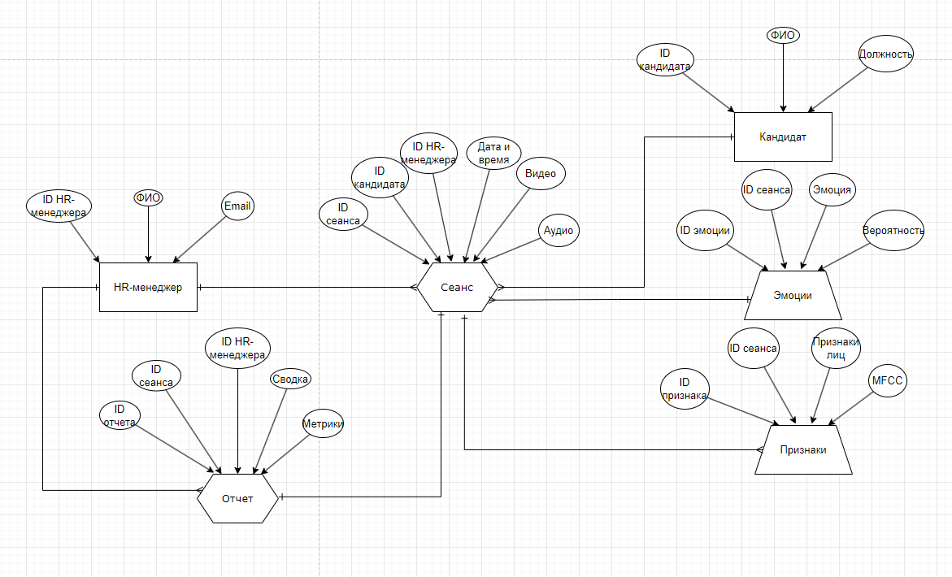
Рисунок 5. ER-диаграмма базы данных
Основные сущности:
HR-менеджер — сущность, описывающая пользователя системы, осуществляющего анализ кандидатов.
Таблица 3. Описание сущности "HR-менеджер"
№ | Наименование | Назначение
1 | ID HR-менеджера | Уникальный идентификатор HR-менеджера
2 | ФИО | Полное имя HR-менеджера
3 | Email | Электронная почта для уведомлений

Сеанс — сущность, представляющая процесс взаимодействия с кандидатом, в рамках которого происходит сбор и анализ данных.
Таблица 5. Описание сущности "Сеанс"
№ | Наименование | Назначение
1 | ID сеанса | Уникальный идентификатор сеанса
2 | ID кандидата | Ссылка на кандидата
3 | ID HR-менеджера | Ссылка на HR-менеджера
4 | Дата и время | Временная метка начала сеанса
5 | Видео | Путь к видеофайлу или данные в формате BLOB
6 | Аудио | Путь к аудиофайлу или данные в формате BLOB

Кандидат — сущность, содержащая основные сведения о кандидате.
Таблица 4. Описание сущности "Кандидат"
№ | Наименование | Назначение
1 | ID кандидата | Уникальный идентификатор кандидата
2 | ФИО | Полное имя кандидата
3 | Должность | Занимаемая или желаемая должность

Эмоции — сущность, содержащая результаты классификации эмоционального состояния, полученные в ходе анализа.
Таблица 5. Описание сущности "Эмоции"
№ | Наименование | Назначение
1 | ID эмоции | Уникальный идентификатор эмоции
2 | ID сеанса | Ссылка на сеанс
3 | Эмоция | Тип эмоции (радость, грусть и т.д.)
4 | Вероятность | Вероятность эмоции (0–1)

- Отчёт — сущность, агрегирующая результаты анализа и представляющая их в структурированном виде.
Таблица 6. Описание сущности "Отчёт"
№ | Наименование | Назначение
1 | ID отчёта | Уникальный идентификатор отчёта
2 | ID сеанса | Ссылка на сеанс
3 | ID HR-менеджера | Ссылка на HR-менеджера
4 | Метрики | Статистика эмоций (например, % распределения)
5 | Сводка | Итоговое описание состояния

Признаки — сущность, содержащая извлечённые характеристики из видеопотока и аудиопотока, используемые для анализа.
Таблица 7. Описание сущности "Признаки"
№ | Наименование | Назначение
1 | ID признака | Уникальный идентификатор признака
2 | ID сеанса | Ссылка на сеанс
3 | Признаки лиц | Координаты ключевых точек лица (JSON или массив)
4 | MFCC | Мел-частотные кепстральные коэффициенты аудио (массив)

Связи:
- HR-менеджер → Сеанс: связь "один-ко-многим" (1:M).
- Кандидат → Сеанс: связь "один-ко-многим" (1:M).
- Сеанс → Эмоции: связь "один-ко-многим" (1:M).
- Сеанс → Признаки: связь "один-ко-многим" (1:M).
- Сеанс → Отчёт: связь "один-к-одному" (1:1).
- HR-менеджер → Отчёт: связь "один-ко-многим" (1:M).
Логическая модель обеспечивает структурированное хранение данных о сеансах, эмоциях и отчётах, поддерживая быстрый доступ и обработку информации.
    - Логическая модель базы данных
Логическая модель базы данных представляет собой детализированную структуру таблиц системы, включая их поля, типы данных и связи. Она основана на ER-диаграмме и предназначена для реализации в СУБД PostgreSQL. Логическая модель представлена на рисунке ниже (рис. 6).
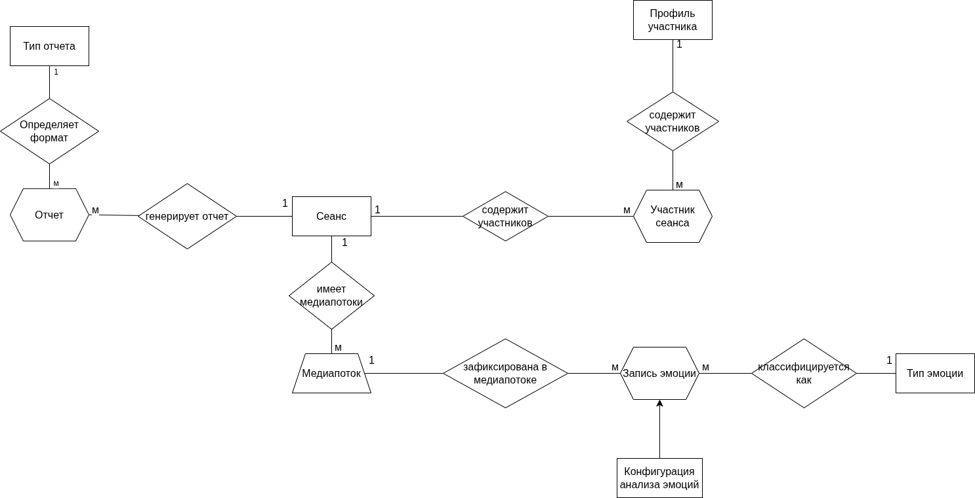
Рисунок 13. Логическая модель базы данных
Описание таблиц:
- Профиль_участника
- id_профиля (PK)
- id_человека (FK)
- фио
- текущий_статус (активный, архивный, в процессе отбора)
- должность
- отдел
- статус_отбора
- резюме_url
- табельный_номер
- дата_принятия
- Участник_сеанса
- id_участника_сеанса (PK)
- id_профиля (FK)
- id_роли_в_сеансе (FK)
- статус_участия (присутствует, отсутствует, опоздал)
- комментарий
- Сеанс
- id_сеанса (PK)
- id_типа_сеанса (FK)
- название
- описание
- дата_начала
- дата_окончания
- место_проведения
- статус (запланирован, в_процессе, завершен, отменен)
- настройки_анализа (JSON)
- Медиапоток
- id_медиапотока (PK)
- id_сеанса (FK)
- тип_потока (видео, аудио)
- путь_к_файлу
- частота
- разрешение_или_каналы
- длительность
- метаданные (JSON)
- дата_загрузки
- Запись_эмоции
- id_записи (PK)
- id_медиапотока (FK)
- id_типа_эмоции (FK)
- id_конфигурации (FK)
- время_начала
- время_окончания
- интенсивность (0–100)
- уверенность (0–100)
- источник_данных (видео, аудио, мультимодальный)
- Тип_эмоции
- id_типа_эмоции (PK)
- id_категории (FK)
- название (радость, усталость, стресс, вовлеченность)
- описание
- порог_выявления
- Отчет
- id_отчета (PK)
- id_сеанса (FK)
- дата_создания
- дата_обновления
- статус (черновик, утвержден, архив)
- данные (JSON)
- данные_по_участникам (JSON)
- ключевые_метрики (JSON)
- критические_состояния
- рекомендации
- версия
- Тип_отчета
- id_типа (PK)
- название
- формат
- Конфигурация_анализа_эмоций
- id_конфигурации (PK)
- название
- описание
- активна (BOOLEAN)
- модель_анализа
- интервал_анализа_сек (INT)
- минимальная_уверенность (FLOAT, 0–1)
- типы_эмоций_для_анализа (JSON)
- источник_по_умолчанию
- чувствительность_к_интенсивности (FLOAT)
- дата_создания
- дата_обновления
Связи между таблицами
- Сеансы и участники:
Профиль_участника (1) → (M) Участник_сеанса (FK: id_профиля)
Роль_в_сеансе (1) → (M) Участник_сеанса (FK: id_роли_в_сеансе)
Сеанс (1) → (M) Участник_сеанса (через связь "содержит участников")
- Медиаданные и эмоции:
Сеанс (1) → (M) Медиапоток (FK: id_сеанса)
Медиапоток (1) → (M) Запись_эмоции (FK: id_медиапотока)
Тип_эмоции (1) → (M) Запись_эмоции (FK: id_типа_эмоции)
Конфигурация_анализа_эмоций (1) → (M) Запись_эмоции (FK: id_конфигурации)
- Отчёты:
Сеанс (1) → (M) Отчет (FK: id_сеанса)
Тип_отчета (1) → (M) Отчет (через связь "определяет формат")
Отчет (M) → (1) генерируется из Сеанса

ЗАКЛЮЧЕНИЕ
В рамках данной работы была разработана мультимодальная система распознавания эмоций человека, предназначенная для использования в HR-процессах. Эта задача обладает высокой актуальностью в условиях роста интереса к автоматизации оценки персонала и повышения объективности анализа эмоционального состояния кандидатов и сотрудников. Применение современных технологий, таких как компьютерное зрение, анализ аудиопотока и нейронные сети, позволило создать решение, способное улучшить процессы подбора персонала, мониторинга вовлечённости и оценки стресса, минимизируя субъективность традиционных методов.
В ходе выполнения работы были решены следующие задачи:
- Проведён анализ предметной области, в рамках которого изучены методы распознавания эмоций, мультимодальные подходы и их применение в HR. Определены ключевые аспекты, такие как необходимость интеграции видео- и аудиоданных для повышения точности анализа.
- Выполнен обзор аналогов, который показал, что существующие решения (системы анализа лиц, голосовые анализаторы) имеют ограничения в точности и универсальности. На основе анализа был обоснован выбор мультимодального подхода, объединяющего обработку видеопотока и аудиопотока.
- Разработано техническое задание, включающее функциональные и нефункциональные требования к системе, а также этапы её проектирования и реализации. Определены основные пользователи (HR-менеджеры) и требования к программному и аппаратному обеспечению.
- Спроектирована система с использованием BPMN-диаграммы, описывающей бизнес-процессы сбора данных, их обработки, анализа эмоций и формирования отчётов. Диаграмма отражает взаимодействие между HR-менеджером, системой и модулем нейросетевого анализа.
- Описаны виды обеспечения системы, включая лингвистическое, математическое, алгоритмическое, техническое, программное, правовое, эргономическое и информационное обеспечение.
Разработанная система позволяет в реальном времени анализировать эмоциональное состояние человека на основе видеопотока (выражения лица) и аудиопотока (голосовые характеристики), предоставляя HR-менеджерам детализированные отчёты. Применение сверточных нейронных сетей (CNN) для анализа видео и рекуррентных нейронных сетей (RNN) для аудио обеспечивает высокую точность классификации эмоций (радость, грусть, гнев и т.д.). Интеграция результатов в мультимодальной модели повышает надёжность анализа, а удобный интерфейс и уведомления позволяют оперативно интерпретировать данные для принятия решений.
Однако система имеет потенциал для дальнейшего улучшения. В перспективе возможно:
- Интеграция с корпоративными HR-платформами (например, SAP SuccessFactors или Workday) для автоматизации процессов оценки персонала.
- Расширение функционала для анализа групповых взаимодействий (например, на совещаниях) с использованием нескольких камер и микрофонов.
- Применение адаптивных моделей машинного обучения для повышения точности в условиях шумной среды или нестандартных выражений эмоций.
- Разработка мобильного приложения для HR-менеджеров, упрощающего доступ к отчётам и уведомлениям в реальном времени.
Таким образом, разработанная система представляет собой эффективный инструмент для повышения качества HR-процессов. Её внедрение может улучшить объективность оценки кандидатов и сотрудников, снизить влияние человеческого фактора на анализ эмоционального состояния и повысить эффективность управления персоналом в организациях.

